

**OS IMPACTOS DA MONOCULTURA DA CANA-DE-AÇÚCAR NO MUNICÍPIO DE ARAÇOIABA-PE: UMA ANÁLISE SOCIOAMBIENTAL E ECONÔMICA**

**Jayane Ferreira da SILVA¹; Evelin Rayssa Fragoso FERREIRA²; Camila Lúcia da SILVA³; Kayo José Kassio de Carvalho ARAÚJO⁴; Daniel Dantas Moreira GOMES⁵**

1Estudante do curso de licenciatura em Geografia da Universidade de Pernambuco Campus Mata Norte

[Jayane.ferreira@upe.br](mailto:Jayane.ferreira@upe.br)

2Estudante do curso de licenciatura em Geografia da Universidade de Pernambuco Campus Mata Norte

[Evellin.fragoso@upe.br](mailto:Evellin.fragoso@upe.br)

3Estudante do curso de licenciatura em Geografia da Universidade de Pernambuco Campus Mata Norte

[camila.lucia@upe.br](mailto:camila.lucia@upe.br)

4Estudante do curso de licenciatura em Geografia da Universidade de Pernambuco Campus Mata Norte

[Kayo.araújo@upe.br](mailto:Kayo.araújo@upe.br)

5Professor do curso de licenciatura em Geografia da Universidade de Pernambuco Campus Mata Norte

[Daniel.gomes@upe.br](mailto:Daniel.gomes@upe.br)

INTRODUÇÃO

Araçoiaba, município localizado na Região Metropolitana do Recife (RMR) de Pernambuco, teve sua história iniciada com a chegada dos Europeus no período colonial, onde seu atual território era abrigado por engenhos e missões para catequização dos povos originários. Assim como em toda extensão do território brasileiro, a cana de açúcar começou a ser amplamente introduzida na economia, principalmente no período colonial, em que o estado de Pernambuco teve destaque na produção pelas suas características climáticas e solo favoráveis.

No ano vigente, de acordo com a Companhia Nacional de Abastecimento (CONAB), Pernambuco continua a ser um dos maiores produtores de cana-de-açúcar do Brasil, ocupando o sexto lugar nacional no setor. Especificamente, Araçoiaba possui uma área territorial de aproximadamente 96.360 km² onde a minoria de sua extensão é habitada, sendo a maior parte destinada ao cultivo da cana-de-açúcar e pequenas regiões de preservação da Mata Atlântica. Apesar do município não possuir uma indústria canavieira em sua área de abrangência, a produção das gramíneas desempenha um papel fundamental na economia local, visto que existem usinas nos limites vizinhos.

Concomitante a esse fato, a empresa Unilever desenvolveu um projeto no ano de 2008 e evidenciou que:

“O município possui mata abundante e solo rico em água, usada inclusive para abastecer a cidade histórica de Olinda, mas não se beneficia dessas riquezas, apresentando grande carência nas áreas vitais para a garantia da qualidade de vida destes habitantes” (Unilever, 2008, p.1).

A condição socioeconômica de Araçoiaba reflete uma contraposição entre seu potencial natural e a condição da população, que pode ser esclarecida através de análises que expressam a significativa abrangência que a produção canavieira causa tanto nos ambientes trabalhistas, culturais, ambientais e do bem-estar. Em vista disso, Souza (2018) discute amplamente a ideia de que:

“Os distúrbios socioambientais, iniciados no período escravocrata, atravessaram os séculos e modernizaram-se na segunda metade do século XX com a revolução verde, que consistia em contribuir para os avanços […] através do aumento da produção agrícola [...]” (Souza, 2018, p.18).

Assim, fica evidente que apesar dos avanços das técnicas, esses benefícios não são proporcionados às populações ao redor e sim as consequências rudimentares que prevalecem. A criação de produtos como o açúcar, vinhaça, etanol, melado e rapadura que ofertam a possibilidade de existência aos colaboradores. Mas, a que preço? Os itens destacados acima são representantes de um ciclo produtivo que beneficia as indústrias, de forma que ocasiona alguns problemas expostos ao ambiente e a sociedade, como será visto ao decorrer desse trabalho.

Neste contexto, destacam-se problemas como complicações respiratórias, qualidade e escassez da água, condições trabalhistas desafiadoras, desigualdade social, desmatamento e degradação do solo. Esses casos serão devidamente analisados para compreender os impactos socioambientais e econômicos do município pernambucano.

OBJETIVO

O objetivo deste estudo é analisar os impactos socioeconômicos e ambientais da produção de cana-de-açúcar em Araçoiaba, Pernambuco, considerando os efeitos dessa atividade na qualidade de vida da população local, nas condições de trabalho, no uso de recursos hídricos e no meio ambiente.

METODOLOGIA

Este estudo adota uma abordagem qualitativa e exploratória, com foco na análise dos impactos socioambientais e econômicos da produção de cana-de-açúcar no município de Araçoiaba. A pesquisa foi baseada em uma revisão documental e bibliográfica de fontes como a Companhia Nacional de Abastecimento (CONAB) e estudos anteriores, como os de Souza (2018) e Unilever (2008), estudos esses que enriqueceram a presente pesquisa com informações e citações valiosas.

Além disso, a vivência de alguns dos integrantes do trabalho, que residem no município e experimentam diretamente os impactos dessa atividade, será considerada como uma contribuição crucial para a análise local. Essas vivências serão incorporadas à pesquisa como uma perspectiva subjetiva, oferecendo uma visão mais profunda das consequências socioambientais da produção canavieira na região. Fotografias serão utilizadas para ilustrar e complementar as análises, capturando os efeitos visíveis da atividade no ambiente e nas condições de vida da população.

RESULTADOS E DISCUSSÕES

A produção de cana-de-açúcar em Araçoiaba desempenha um papel fundamental na economia local, entretanto, esse modelo agrícola enfrenta sérios desafios socioeconômicos e ambientais. A atividade está marcada por um elevado grau de informalidade nas relações de trabalho, o que resulta em uma ausência de oportunidades trabalhistas formais e precarização das condições de vida da população. Conforme destacado pela revista FAEMA (2023):

"Diariamente, esses trabalhadores realizam cerca de 4.000 movimentos de tronco e 4.000 movimentos de braço, trabalhando em condições adversas, sob altas temperaturas no campo, devido ao clima e às altas temperaturas geradas pela queima da cana, além de exposição a altas concentrações de partículas em suspensão" (Revista Científica da FAEMA, 2023)

Esse cenário, evidência uma vulnerabilidade dos trabalhadores, onde muitos estão vinculados a funções informais no corte da cana, sem a devida regulamentação e formalização do trabalho, revelando a dificuldade do município em criar um ciclo econômico sustentável

Além disso, a produção da monocultura canavieira acarreta uma série de impactos ambientais negativos, sendo um dos mais críticos a queima da cana, que ainda é amplamente utilizada para facilitar a colheita. Esse processo gera grandes quantidades de fuligem e fumaça (imagem 1), que se espalham pelas áreas urbanas, comprometendo a qualidade do ar e gerando desconfortos a comunidade local, representando sérios riscos à saúde pública.

Simultaneamente, a mobilidade da região também é drasticamente comprometida, visto que pequenos produtores da gramínea que moram na zona urbana, introduzem os caminhões dedicados ao carregamento da planta para as indústrias, nas vias públicas. Esse fato, acarreta na obstrução dos caminhos como também na extração de cabos de fibras que fornecem energia e internet para a população. (Figura1)

**Figura 1–** Impactos da monocultura da cana-de-açúcar no município de Araçoiaba - PE.

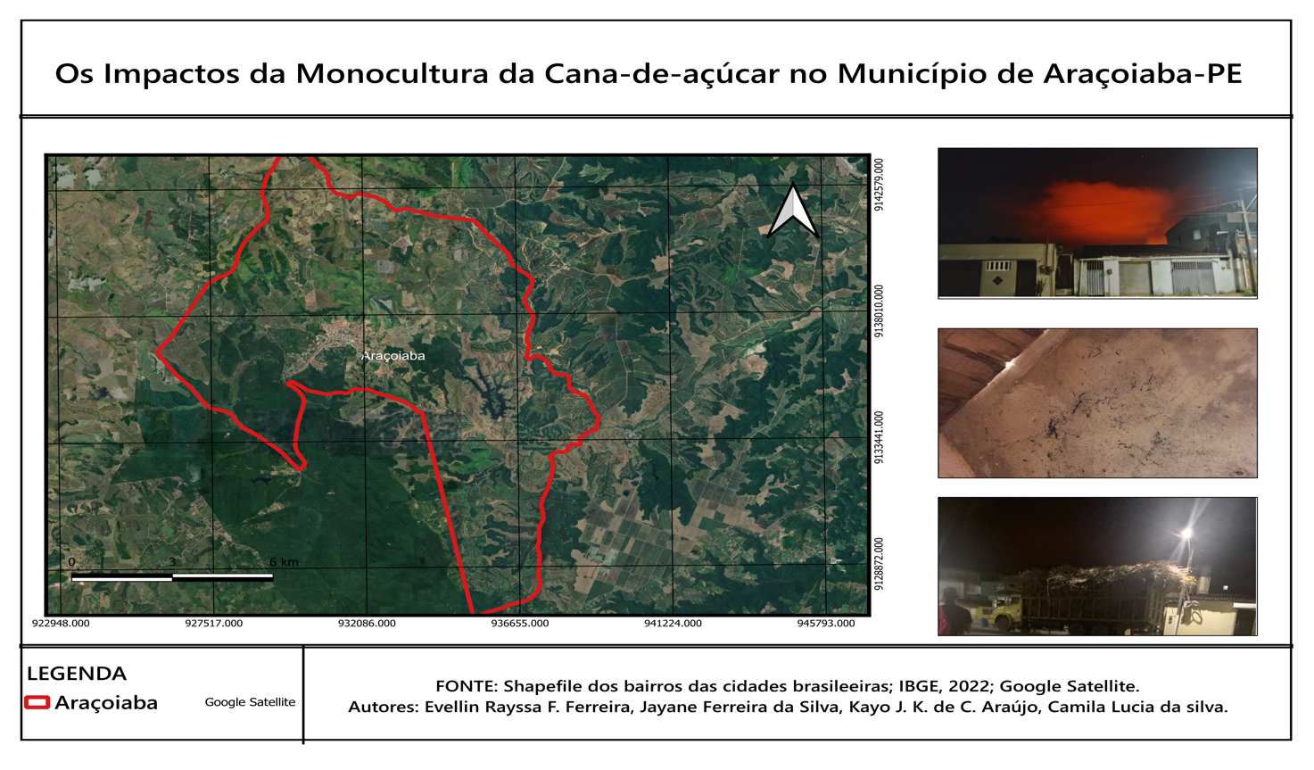 Outrossim, o uso constante e excessivo dos recursos hídricos da cidade para a irrigação das grandes plantações é preocupante, pois, mesmo possuindo múltiplos corpos d’água, apenas um deles é utilizado para a distribuição e consumo de toda a população. Também é essencial situar os agrotóxicos[1] e a vinhaça[2] como os vilões para os recursos hídricos, visto que, nos períodos chuvosos, há um grande carregamento desses produtos para o leito dos rios.

Um exemplo dessa problemática ocorreu na região, no mês de março, quando uma carreta carregada de vinhaça, tombou próximo à represa responsável pela distribuição de água. O acidente resultou na contaminação do reservatório, deixando a população sofrer durante semanas sem um abastecimento adequado, visto que o odor e o gosto não eram benéficos ao corpo.

Ademais, Fontanetti e Bueno (2017) alegam que o solo utilizado no plantio não fica livre das implicações, sendo frequentemente a degradação causado pelo uso exaustivo de fertilizantes e práticas inadequadas. A utilização de maquinários pesados em períodos sazonais, atua na compactação do solo, impossibilitando a infiltração da água no solo e comprometendo a sua capacidade produtiva. Além disso, a retirada da cobertura vegetal contribui significativamente para o aparecimento de erosões no município o que dificulta a recuperação do solo para outras atividades.

CONSIDERAÇÕES FINAIS

Através desta pesquisa, ficou explícito que a monocultura da cana de açúcar no município de Araçoiaba-PE, exerce um impacto significativo sobre a economia, meio ambiente e dinâmicas sociais. Os resultados obtidos, indicam que apesar dela ter um papel na geração de emprego, o mesmo não oferece condições favoráveis aos trabalhadores. Além disso, a contaminação do solo, dos recursos hídricos e o desmatamento da vegetação original afetam atualmente e deixará consequências às gerações futuras locais, impossibilitando de conhecer as riquezas do município.

Diante desse cenário, emerge a necessidade de mudanças nos modelos de produção adotados na cidade. A implementação de políticas públicas poderá contribuir para a recuperação de áreas degradadas e um uso consciente dos recursos naturais para que haja um desenvolvimento mais equilibrado. Por fim, como diz o hino oficial do município, “quem visita nossa terra, saudade consigo leva, da cultura que existe aqui”. Assim, a prática da valorização e da preservação é essencial para que a identidade da cidade prospere de forma sustentável.

REFERÊNCIAS

FONTANETTI, Carmem Silva; BUENO, Odair Correa. Cana-de-açúcar e seus impactos: **uma visão acadêmica**. 1. ed. Rio claro: Canal6, P. 1-275. ISBN 978-85-7917-421-6, 2017

Rev Cient. Da Fac. Educ. e Meio Ambiente: Riscos para a saúde e boas práticas de segurança do trabalho no corte manual da cana-de-açúcar (Saccharum spp.): Uma revisão de literatura. Revista Científica da Faculdade de Educação e Meio Ambiente – **FAEMA**, Ariquemes, v.14, n.1, p.69-83, 2023.

SOUZA, Ariella Dias de. As ressignificações socioespaciais da cana-de-açúcar para a agricultura familiar promovidas pela ater no Engenho Vinagre, em Araçoiaba (PE\): Um estudo sobre as ações comunicativas. Dissertação (Mestrado) - Universidade Rural de Pernambuco, programa de Pós-graduação em extensão e desenvolvimento local, Recife, 2018.

**UNILEVER**. Termos de referência para consultoria: contratação de profissional em avaliação em desenvolvimento de capacidades. Avaliação do Projeto Mais Vida, Araçoiaba-PE. 2008.

1. Produtos químicos utilizados para o controle de pragas em lavouras, que contém substâncias como organofosforados e organoclorados que são nocivos a saúde humana.
2. Líquido de cor escura e de odor forte, que é um resíduo obtido após a destilação do álcool para produção do etanol.